
COLEGIO PEDRO DE VALDIVIA DE VILLARRICA
Departamento de: Historia/Educación Ciudadana
Profesor Luis Toro Cofré
Curso: 1°Medio.

GUÍA Nº 3 HISTORIA ”LA ILUSTRACION Y SU ROL EN EL NACIMIENTO DE LOS NUEVOS ESTADOS AMERICANOS”

NOMBRE:
CURSO: | 1°Medio | FECHA DE ENTREGA |  | 06 DE ABRIL DE 2020
OBJETIVO DE APRENDIZAJE (UNIDAD)  - OA Nº1  - CONTRASTAR LOS CAMBIOS POLITICOS EN EUROPA Y AMERICA, CON LA APARICION DEL LIBERALISMO. |  |  | HABILIDADES DEL O.A |  | HABILIDADES DE LA GUIA
 |  |  | SELECCIONAR Y TRABAJAR FUENTES DE INFORMACIÓN |  | X
 |  |  | USAR DIVERSAS FUENTES PARA OBTENER INFORMACIÓN |  | X
 |  |  | ANALIZAR ELEMENTOS DE CONTINUIDAD Y CAMBIO ENTRE PERÍODOS |  | X

Instrucciones
PARA EL TRABAJO DE ESTA GUIA PUEDES APOYARTE EN LA OBSERVACION DEL VIDEO EN EL LINK
https://www.youtube.com/watch?v=Y0FQ2o-yVvQ

La ilustración fue una corriente intelectual que se originó en el siglo XVII en Inglaterra, se extendió a Alemania y se asentó en Francia donde alcanzó su más alto desarrollo durante el siglo XVIII. El pensamiento ilustrado incluyó la generación de conocimientos en muchas áreas, entre ellas las distintas ramas de las ciencias, el pensamiento político, la economía, la filosofía y la educación. Los antecedentes del pensamiento ilustrado los encontramos en el desarrollo del pensamiento científico, científicos como Francis Bacon y René Descartes afirmaban que la razón era el medio principal para interpretar la realidad. La observación, experimentación y la razón serían la fuente del saber.

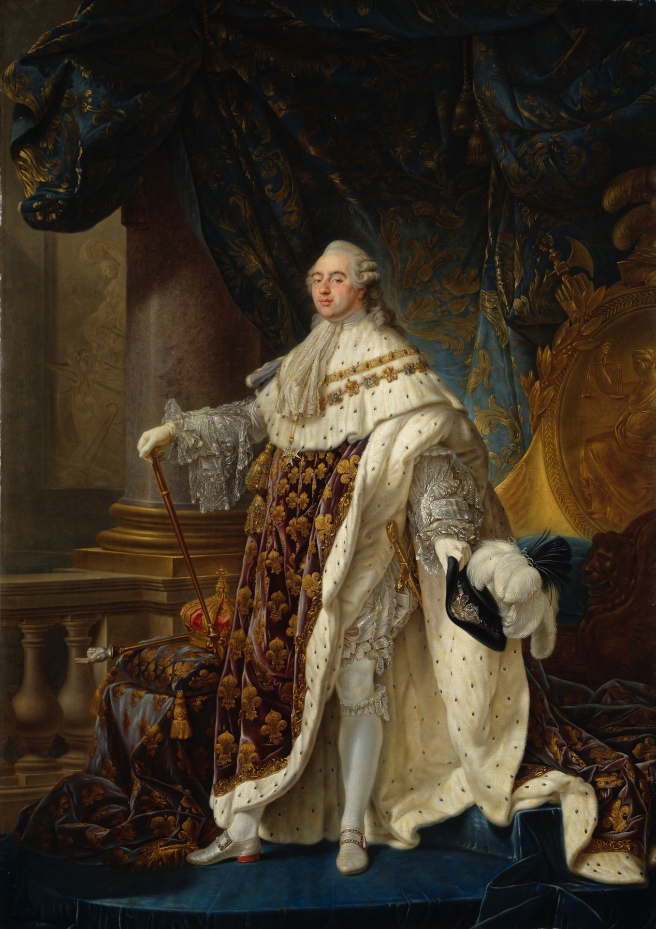
El Absolutismo como fuente de inspiración para la Ilustración:

El absolutismo, forma de gobierno basada en un poder total o absoluto en una sola persona o institución, alcanzó su apogeo durante el siglo XVIII, después de que a lo largo del siglo anterior culminara la transición de la monarquía autoritaria a la monarquía absolutista en la mayoría de los Estados europeos. El ejemplo más representativo de esta forma de gobierno fue Francia. Sin embargo, durante el siglo XVII, en Inglaterra y las Provincias Unidas se afianzaba un sistema político alternativo: la monarquía parlamentaria
Durante el siglo XVIII reinaron en Francia Luis XIV, Luis XV y Luis XVI. Estos monarcas concentraban todos los poderes y gobernaban directamente sin justificar sus decisiones ante nadie.
Sus reinados se basaban en:
- El derecho divino: Impregnados de un carácter sagrado (que todos los ceremoniales de la corte reforzaban), los monarcas franceses eran considerados representantes de Dios en la Tierra. Por tanto, no eran responsables de sus decisiones ni ante las personas ni ante las instituciones, solo ante Dios.
- El centralismo: La toma de la mayoría de las decisiones estaba concentrada en la figura del rey, que ejercía un gran poder.
- La burocracia: El monarca gobernaba por medio de funcionarios nombrados por él, que ejecutaban sus órdenes: por ejemplo, los ministros, en la Corte, y los intendentes, en las provincias. No obstante, la autoridad real tenía limitaciones, pues el monarca debía respetar los privilegios tradicionales otorgados a algunos gremios, ciudades y provincias, como la exención de algunos impuestos.

A lo largo del siglo XVIII se produjo un cambio de mentalidad. Por toda Europa se extendió la Ilustración, un movimiento cultural que cuestionaba los valores y la organización de la sociedad tradicional del Antiguo Régimen.
El pensamiento ilustrado se basaba en el uso de la razón (es decir, la inteligencia humana), que permite al ser humano entender su entorno y relacionarse con los demás, combatiendo así la ignorancia y la superstición. Las principales ideas de la Ilustración aportaron nuevos puntos de vista en el ámbito de los derechos, la política y la organización social. Dentro de estas, podemos encontrar:

- Libertad: La libertad individual suponía para los ilustrados una dimensión de la razón que facilitaba al ser humano la posibilidad de pensar por sí mismo, lo que le otorgaba autonomía personal.
- Igualdad: Los pensadores ilustrados consideraban que todos los seres humanos nacían en igualdad de condiciones y de derechos.
- Contrato social: Según los ilustrados, los seres humanos renuncian a su voluntad individual para someterse a las reglas establecidas por la sociedad.
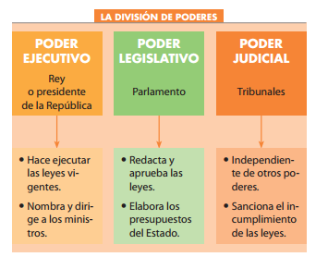
- Organización en clases: Los ilustrados proponían una nueva organización social en grupos diferenciados por su riqueza (clases) y no por su nacimiento (estamentos), por lo que se oponían a la organización estamental de la sociedad.
- Fe en el progreso: Los pensadores consideraban que, a través de la educación, los seres humanos podían acceder a un progreso indefinido.
- División de poderes. Los tres poderes del Estado (legislativo, ejecutivo y judicial) deben ser ejercidos por órganos diferentes, para garantizar un sistema político justo, libre e igualitario. Lo anterior, para evitar la concentracion del poder en una persona, y volver al Absolutismo.
- Soberanía nacional. En el pensamiento ilustrado el poder de los gobernantes no proviene de Dios, sino que reside en el pueblo y emana de él, que se expresa libremente por medio del voto. Por este motivo, el gobernante debe cumplir la voluntad de la mayoría de la población.

La difusión de las ideas Ilustradas:

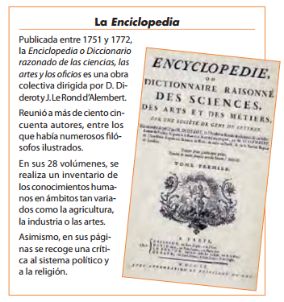
Las ideas ilustradas tuvieron una circulación reducida, que se limitaba a los ámbitos cultos de la alta burguesía y la nobleza. En los salones dirigidos por damas de la alta sociedad, especialmente en Francia, se organizaban lecturas y tertulias en las que participaban algunos pensadores ilustrados. Estas nuevas ideas se extendieron a las clases populares a través de establecimientos menos selectivos, como los clubs y cafés, donde se discutían. Sin embargo, el mejor medio de difusión de las ideas ilustradas por toda Europa fueron los libros, especialmente la Enciclopedia.
En un primer momento estos libros no llegan de manera libre a América, sino que eran escondidos entre cajas de alimentos o telas, y quienes fuesen sorprendidos difundiendo este pensamiento, eran severamente castigados. Comúnmente, estos libros eran aprendidos, recitados, y luego quemados, para no ser sorprendidos con ellos en sus casas por parte de quienes deseaban la libertad de nuestro continente.
En el año 1812, diversos librepensadores Sudamericanos se unen en torno a este pensamiento, y forman la “Logia Lautarina”, organización, que basada en las ideas del Liberalismo y la Ilustración, comienzan a planear la liberación de los españoles. Entre sus miembros, se encontraban José de San Martin, Ramón Freire, José Zapiola, y el mismo Bernardo O’Higgins.

ACTIVIDADES:

I.- PREGUNTAS:
1.- En base al texto anterior, y tus conocimientos previos, defina el concepto de Ilustración.

2.- ¿Qué país comenzó la difusión de las ideas ilustradas y como comenzaron a difundirse estas ideas en diferentes partes del mundo?

3.- ¿Por qué, según el texto, la Ilustración se basa en la razón del ser humano?

4.- Uno de los elementos característicos de la Ilustración, es la idea de la división de poderes, que en Chile se traduce en la existencia del poder Ejecutivo, Legislativo y Judicial. ¿Cuál es el objetivo de esta división?

5.- ¿Cómo comienzan a socializarse las ideas Ilustradas? Nombra y explica al menos dos maneras.

II.- ANALISIS DE TEXTOS:

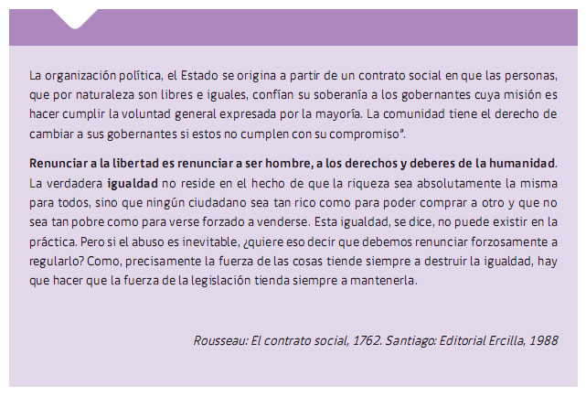

1.- ¿Qué valor le da Rousseau a la voluntad general en la conformación de los gobiernos?

2.- ¿Qué importancia le otorga a la libertad e igualdad en los gobiernos?

3.- ¿Cómo podemos asociar el texto anterior, a los ideales de la Ilustración?

